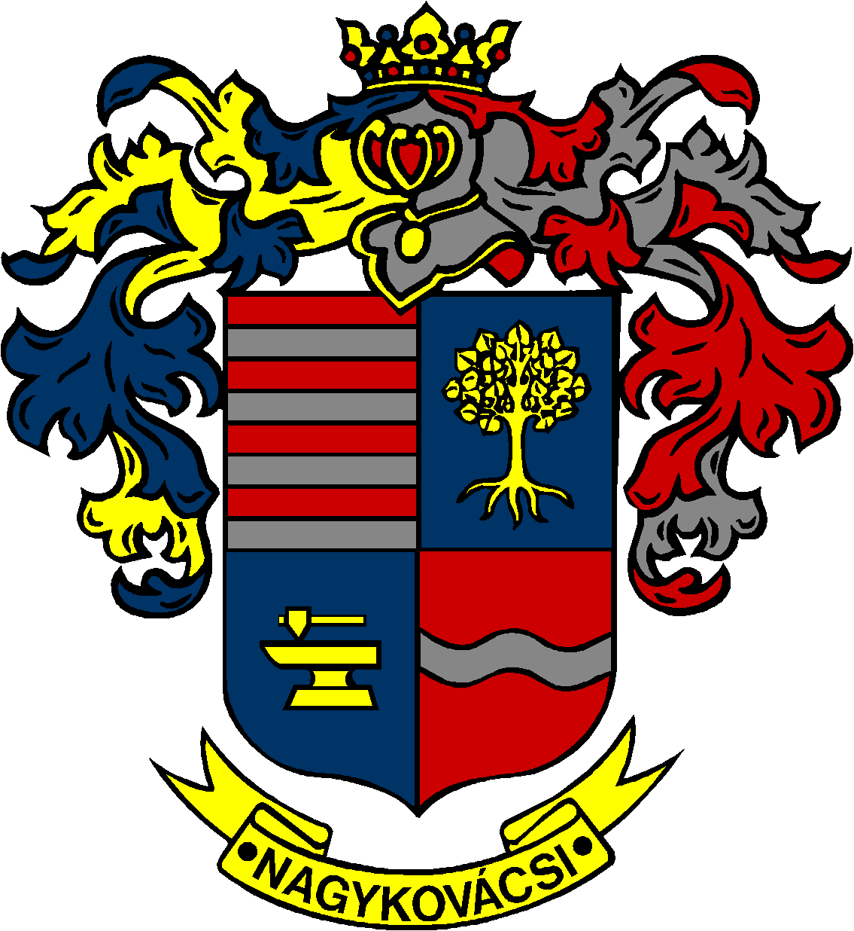

NAGYKOVÁCSI NAGYKÖZSÉG ÖNKORMÁNYZAT
EGÉSZSÉGÜGYI ÉS SZOCIÁLIS BIZOTTSÁG

ELNÖKE

MEGHÍVÓ

Nagykovácsi Nagyközség Önkormányzatának
Egészségügyi és szociális bizottság
ülésére

Az ülés helye: Öregiskola Közösségi Ház és Könyvtár
Időpontja: 2018. szeptember 17. (hétfő) 16 óra 45 perc

Napirend:
- A 4. háziorvosi körzet létrehozásával kapcsolatos rendelet-módosítás és döntések E – 84
Előterjesztő: Kiszelné Mohos Katalin polgármester
Előadó: Grégerné Papp Ildikó osztályvezető
Tárgyalja: EÜB, ÜB

- A személyes gondoskodást nyújtó gyermekjóléti alapellátásokról és térítési díjairól szóló 8/2015. (IV. 23.) rendelet módosítása, a Lenvirág Bölcsőde és Védőnői Szolgálat szakmai dokumentumainak jóváhagyása E – 85
Előterjesztő: Kiszelné Mohos Katalin polgármester
Előadó: Grégerné Papp Ildikó osztályvezető
Tárgyalja: EÜB, ÜB

- A Zsigmond Dentál Fogászati Kft. feladat-ellátási és bérleti szerződésének módosítása E – 86
Előterjesztő: Kiszelné Mohos Katalin polgármester
Előadó: Grégerné Papp Ildikó osztályvezető
Tárgyalja: EÜB

Nagykovácsi, 2018. szeptember 13.

Dr. Szabó András s.k.
elnök

